

**Event-Handler**

**Button, CheckBox, MenuItem, RadioButton, ColorPicker, ComboBox:** setOnAction(e -> action(e));

**Canvas:** canvas.setOnMouseDragged(e -> drag(e)) oder canvas.setOnMousePressed(e -> press(e));

**ChangeListener**

**Slider:** slider.valueProperty().addListener((o,ov,nv) -> change(o,ov,nv));

**ListView:**   
list.getSelectionModel().selectedItemProperty().addListener((o, ov, nv) -> select(o, ov, nv));

**Timeline initialisieren**

Timeline timer = new Timeline(new KeyFrame(Duration.millis(10), e -> timer(e)));

timer.setCycleCount(Timeline.INDEFINITE);

**Lernkontrolle**

1. Ein JavaFX-Programm mit einem Fenster der Größe 300x100 Pixel und dem Titel „Einfaches FX-Fenster“ soll erstellt werden.

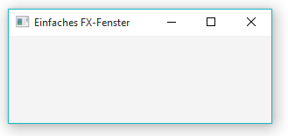

1. Entwerfen Sie ein UML-Klassendiagramm zur Lösung des Problems.
2. Schreiben Sie den zugehörigen Java-Code.
3. Der Benutzer soll aus den Hintergrundfarben rot, grün und blau eine auswählen und entscheiden ob die Farbe im Druck angezeigt wird. Zeichnen Sie eine mögliche grafische Benutzeroberfläche mit Elementen der FX-Bibliothek zur Lösung des Problems. Kennzeichnen Sie welche Klassen verwenden und welche Voreinstellungen nötig sind.
4. Nennen Sie zwei Beispiele für Annotationen und erläutern sie Ihre Auswirkung.
5. Die Klasse „FormController“ sei mit einem fxml-Formular verbunden. Die Texteinträge „gestern“, „heute“ und „morgen“ sollen der ComboBox-Variablen mit dem Namen „tag“ beim Erstellen zugeordnet werden. Die Auswahl soll zu Beginn auf „morgen“ stehen. Zeigen Sie auf, wo sie welchen Java-Code der Klasse „FormController“ hinzufügen.
6. Schreiben Sie ein Java Unterprogramm zur Anzeige der optimalen Stückelung eines Geldbetrages mit Ausgabe auf der Konsole. Das Unterprogramm habe folgende Signatur:  
   void gebeAus(double betrag).
7. Schreiben Sie JavaFX-Code zur Abfrage des Benutzernamens:

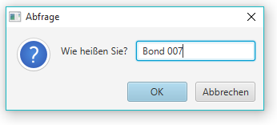

Wird der Dialog mit OK geschlossen, so soll der Name und die Anzahl der Zeichen in einem weiteren Dialog angezeigt werden:

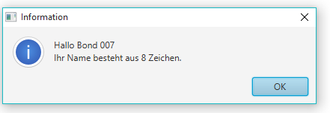

1. Erläutern Sie die Wirkungsweise folgender LayoutPanes:

* BorderPane
* HBox
* StackPane
* AnchorPane

1. Beschreiben Sie die Funktionalität der Klasse Timeline, wie Sie im Kurs eingesetzt wurde, mit Hilfe eines Beispiels. Welchen Methoden werden aufgerufen?